Муниципальное автономное дошкольное
образовательное учреждение
№ 22 «Орлёнок»

Проект

«К новому году готовы!»
Средняя группа «Звёздочки»
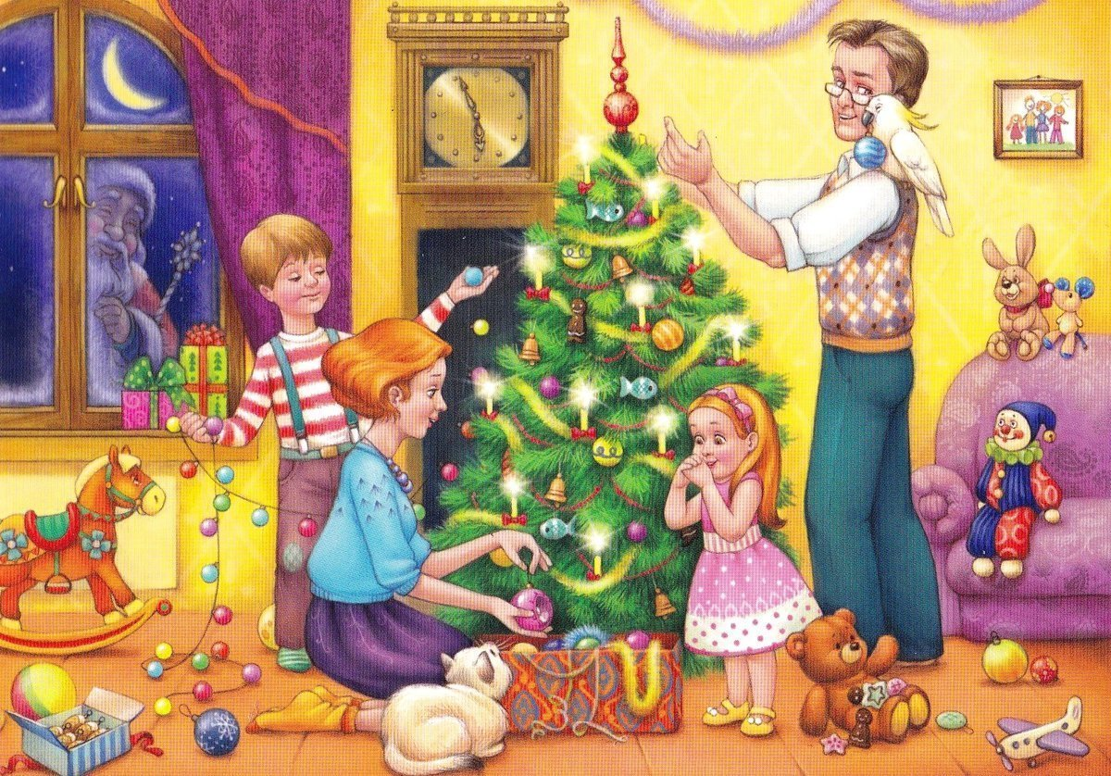

Подготовил: воспитатель
Книтель В.Д.

Карпинск
2024 г.

Проект в средней группе «Звёздочки»
" К новому году готовы! "
Проект для детей средней группы
Актуальность: данный проект направлен на приобщение детей к народным праздникам, их особенностям проведения. Дети мало знают историю происхождения русских праздников, их традиции и обычаи. Родители не привлекают детей к изготовлению или выбору подарков, а дают уже всё готовое. А как детям узнать, сколько ждать Новый год, какие подарки дарить, как вести себя на празднике, чем один праздник отличается от другого? Наш проект поможет детям и родителям стать непосредственными участниками подготовки к Новому году, полностью окунуться в предновогоднюю бурю эмоций и впечатлений.
Тип проекта: творческий, групповой.
Продолжительность проекта: краткосрочный проект (1 неделя).
Участники проекта: воспитатели, дети, их родители, музыкальный
руководитель.
Возраст детей: средняя группа.
Обоснование проблемы: на прогулке обратили внимание детей, что
некоторые окна в детском саду и близлежащих домах украшены снежинками
и узорами. Вопрос детям: почему украсили окна, и к какому празднику
готовятся люди? А вы хотите тоже украсить нашу группу к Новому году и
узнать про этот праздник?
Цель проекта: формирование понятия «праздник», его характерные
особенности и значение в жизни людей на примере Нового года.
Задачи проекта: разобрать понятие праздник – Новый год, выделить его
характерные особенности: атрибутика, отношение и настроение людей,
правила поведения, традиции.
• Вызвать желание участвовать в подготовке к празднику (украшение
группы, изготовление поделок.) .
• Привлечь родителей как активных участников жизни группы к подготовке к
Новогоднему празднику.
• Раскрыть возможности и творческие способности детей через
разнообразные виды деятельности.
• Способствовать развитию воображения, внимания, памяти и речи детей.
• Стимулирование естественного процесса развития двигательных
способностей и качеств.
• Укреплять связи дошкольного учреждения с семьей. Побуждать родителей
к совместной творческой деятельности с детьми.
• Создать позитивный настрой в преддверии новогоднего праздника.
Методы проекта:
• Наглядные
• Игровые
• Словесные
•Творческие
Формы организации проекта:
• познавательные занятия (аппликация, рисование, лепка, музыка, развитие речи,);
• дидактические игры;
• рассматривание иллюстраций;
• беседы;
• подвижные игры: «Снежки», «Зайка беленький сидит», «Снежинки и
ветер», «Зима пришла», «Снежиночки-пушиночки», «Найди Снегурочку!»,
«Берегись, заморожу».
Пальчиковая игра: «Новый год»;
• дыхательные игры: «Подуй на снежинку», «Снег, снег кружится»,
«Снегопад».
Формы работы с родителями:
• привлечение родителей в подготовке к выставке детского творчества; • информация в родительский уголок:
Консультация для родителей «Безопасность детей во время новогодних
праздников».
Ожидаемый результат:
• обогащение знаний детей о Новогоднем празднике;
• осознание детьми доброго, заботливого отношения людей друг к другу и
настроения во время праздника – Новый год; • активное участие детей и
родителей в подготовке к Новому году. • рост уровня информированности
родителей о деятельности ДОУ;
Продукты проекта:
• Выставка «Новогодняя сказка».
• Новогодний праздник «Новогодний утренник».
Этапы проекта:
Подготовительный этап:
1. Определение темы проекта.
2. Формулирование цели и задач проекта.
3. Составление плана реализации основного этапа проекта.
4. Подбор информационного, наглядного и технического материала для
проекта.
Основной этап:
1. Совместная и самостоятельная деятельность детей и взрослых.
2. Познавательно-речевое развитие.
3. Коммуникация:
• тематические занятия и беседы: «Что такое Новый год», «Правила
поведения на празднике», «Письмо Дедушке Морозу», «Как украсить дом к
Новому году»;
• составление описательных рассказов по сюжетным картинам: «Новогодняя
ёлка», «Дед Мороз в гостях у ребят»,
• дидактические игры «Кто, где живёт», «Укрась ёлку»;
• описательные загадки про живую природу
• словесные игры «Отгадай и назови», «Что в мешке у Деда Мороза», «Скажи
наоборот»;
• подвижные игры «Снежки», «Зайка беленький сидит», «Снежинки и ветер»,
«Зима пришла», «Снежиночки-пушиночки», «Найди Снегурочку!»,
«Берегись, заморожу».
4. Социально-личностное развитие.
• сюжетно-ролевая игра «Магазин новогодних игрушек».
5. Чтение художественной литературы.
• Рассказы, сказки и загадки о зиме и новогоднем празднике;
• познавательные сказки о зимней природе;
• просмотр мультфильмов: «Тимошкина ёлка», «Снеговик-почтовик»,
«Снегурочка», «Сказка про Новый год», «Дед Мороз и лето», «Когда
зажигаются ёлки»;
6. Художественно-эстетическое развитие.
«Наша нарядная ёлка» (рисование)
«Ёлка нарядилась» (аппликация)
7. Взаимодействие с семьей.
• выставка «Новогодняя поделка»;
• консультация «Готовимся к Новому году»;
• украшение группы.
Заключительный этап.
Новогодний праздник «Новогодний утренник».

